Министерство науки и высшего образования Российской Федерации

Федеральное государственное бюджетное образовательное учреждение высшего образования

«Рязанский государственный радиотехнический

университет имени В.Ф. Уткина»

Кафедра «ЭВМ»

Отчет о лабораторной работе №3

«Формирование импульсных последовательностей с использованием   
таймера общего назначения микроконтроллеров Сortex»

по дисциплине

«Микропроцессорные системы и

интерфейсы периферийных устройств»

Выполнили:

Студенты группы 045

Вашкулатов Н.А.

Анохин В.А.

Проверили:

доц. каф. ЭВМ Устюков Д.И.

доц. каф. ЭВМ Кистрин А.В.

**Цель работы**: исследование функциональных возможностей таймеров 1 и 2 в режимах формирования модулированных импульсных последовательностей.

**Ход работы**

**Задание 3.1**

Введите программу LR_3, выполните компиляцию. Подключите входы логического анализатора, как описано в работе 1. Выберите для выполнения подпрограммы рр1 и рр2.

1. Выполните настройку логического анализатора. Включите константу variant1 для выбора функции выводов порта А, при этом строка ввода константы variant2 должна быть закомментирована. Устанавливая курсор на номер канала, разместите диаграммы в соответствии с разрядами.

2. Выполните измерение периода повторения и частоты импульсов для старшего и младшего разрядов функции N(t). Впоследствии эта функция будет использоваться как модулирующий сигнал.

Период для младшего разряда составляет 3,929 мс и частоту 254,5 Гц (рисунок 1). Период для старшего разряда составляет 0,503 с и частоту 1,988 Гц (рисунок 2).

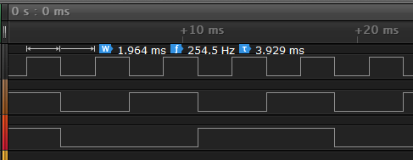

Рисунок 1 – Младший разряд

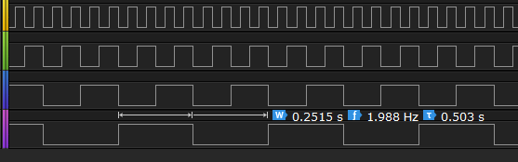

Рисунок 2 – Старший разряд

**Задание 3.2**

1. Отключите (закомментируйте) команды формирования временной задержки. Повторите измерение периода и частоты импульсов. Определите быстродействие МК.

Период для младшего разряда составляет 11,5 мкс и частоту 88,96 кГц (рисунок 3). Период для старшего разряда составляет 1,469 мс и частоту 680,6 Гц (рисунок 4).

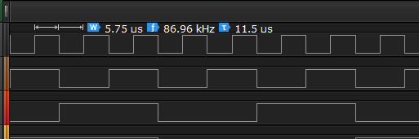

Рисунок 3 – Младший разряд

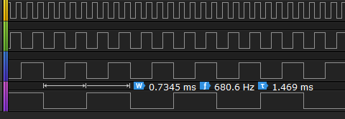

Рисунок 4 – Старший разряд

2. В подпрограмме рр1 включите константу для программирования функций вывода порта А variant2, а в рр2 включите формирование временной задержки.

Выполните измерение параметров всех выходных импульсов таймера (рисунок 5). Для каждого канала приведите значения параметров, использованных при программировании. приведите теоретическое и экспериментальное значения коэффициента заполнения.

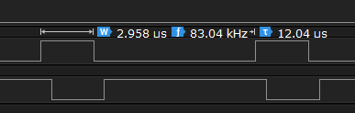

Рисунок 5 – Экспериментальные значения

Теоретическое значение коэффициента заполнения: 25/100 = 0,25

Экспериментальное значение коэффициента заполнения: 2,958/12,04 = 0,246

**Задание 3.3.**

Исследуйте зависимость параметров импульсов на выходах таймера от кода делителя N_PSG. Составьте таблицу для теоретических и реальных параметров импульсов для значений кода N_PSG от 0 до 7.

Таблица 1 – Зависимость периода импульсов от N_PSG

|  |  |  |
| --- | --- | --- |
| N_PSG | Т (эксп), мкс | Т (теор), мкс |
| 0 | 12,04 | 12,5 |
| 1 | 24,08 | 25 |
| 2 | 36,12 | 37,5 |
| 3 | 48,21 | 50 |
| 4 | 60,17 | 62,5 |
| 5 | 72,25 | 75 |
| 6 | 84,33 | 87,5 |
| 7 | 96,42 | 100 |

Для получения экспериментальных значений необходимо устанавливать N_ PSG, выполнять компиляцию, загрузку памяти контроллера и запуск логического анализатора. Постройте графики для зависимостей периода и частоты от кода N_ PSG (рисунки 6 – 7).

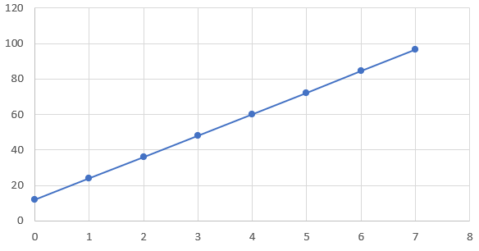

Рисунок 6 – Зависимость периода от делителя

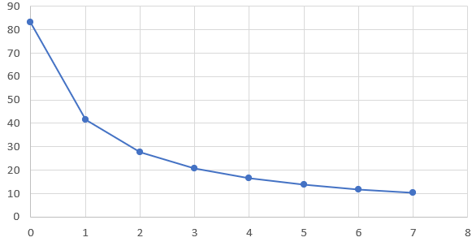

Рисунок 7 – Зависимость частоты от делителя

Составьте формулы для вычисления периода импульсов и частоты при заданных значениях периода тактовой частоты TIM_CLOCK, кода N_ARR, кода N_TIM1_BRG и кода N_PSG. Проверьте правильность формулы при N_PSG = 99 (в десятичной системе). Управляющие коды для управляемых делителей частоты удобно записывать в десятичной системе счисления.

$$T = TIM_CLOCK*(N_PSG+1)*2^{N_TIM1_BRG}*(N_ARR+1)$$

$$F = \frac{1}{TIM_CLOCK*(N_PSG+1)*2^{N_TIM1_BRG}*(N_ARR+1)}$$

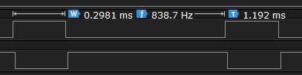

Рисунок 7 – Экспериментальное значение для N_PSG = 99

$$T = \frac{(99+1)*2^{0}*(1000+1)}{80 000 000}=1,25 мс$$

1. Рассчитайте период импульсов при максимальных значениях кодов всех делителей: N_ARR, N_TIM1_BKG, N_PSG.

$$T = \frac{(65535+1)*2^{7}*(65535+1)}{80 000 000}=6872 с = 114 мин$$

**Вывод**: в ходе выполнения работы были исследованы функциональные возможности таймеров 1 и 2 в режимах формирования модулированных импульсных последовательностей.